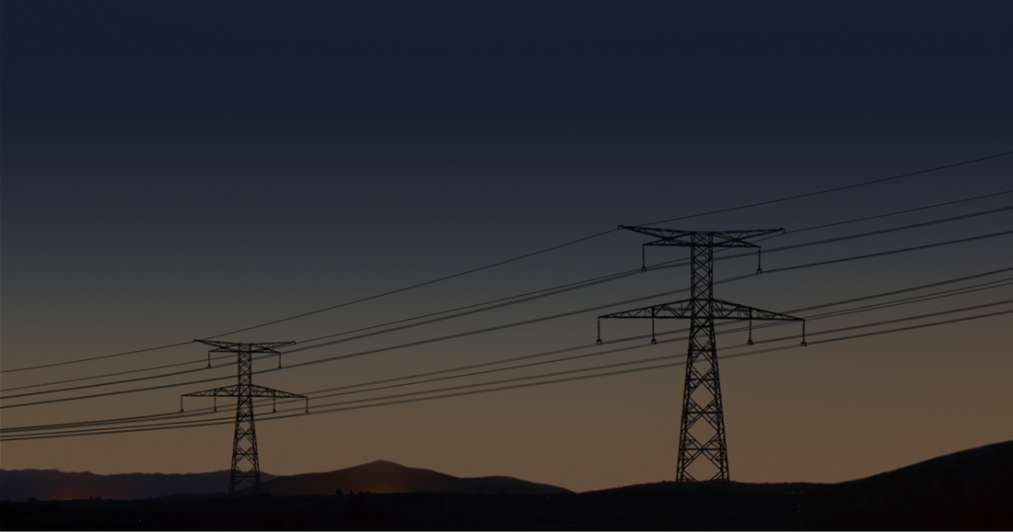
Черное крыло. Или полёт инженерной мысли

Уровень свойств углепластиков зависит от характеристик применяемых углеродных волокон, вида и текстурной формы армирующего наполнителя, упругопрочностных свойств полимерной матрицы, качества раздела «волокно-матрица», от технологии переработки и структуры армирования материала.
Испытание физических свойств:
Я изучила несколько испытаний углепластика проводившихся раннее (представлено ниже), поэтому, если бы у меня в руках оказалась пластина из углепластика, то я бы проводила испытания точно так же.
Деформация (растяжение и сжатие): принцип Сен-Венана в анизотропных материалах по сравнению с традиционными изотропными материалами проявляется в резком расширении зон краевого эффекта, что требует увеличения длины образца. Длина рабочей части образцов при сжатии ограничивается возможностью потери их устойчивости.
Для определения механических характеристик углепластика при растяжении и сжатии использовались плоские образцы в виде вырезанных из многослойных пластин полосок шириной 12 мм под углами a = 0 и 90° к оси укладки слоев. Пластины изготовлялись методом горячего прессования из однонаправленных слоев углеволокон. Для связи пакета в единое целое применялась модифицированная эпоксидная смола ЭД-20. Чтобы исключить возможность деформирования образца кручением приодноосном нагружении, все пластины имели симметричную относительно срединной поверхности укладку слоев.
Нагружение образцов при растяжении осуществляли с использованием клиновых захватов, при сжатии - посредством приспособления, предотвращающего потерю устойчивости образца (рис. 1). Образцы для испытаний на растяжение и сжатие представлены на рис. 2 Предотвращение разрушения образцов от контактных напряжений в местах их закрепления достигалось с помощью наклеенных текстолитовых накладок. Длину накладок выбирали из условия обеспечения сдвиговой прочности клеевого соединения.
Длина образцов при растяжении составляла 250 мм, при сжатии - 120 мм. При этом рабочий участок равнялся соответственно 60 и 30 мм. Оптимальную длину рабочего участка при сжатии выбирали после предварительных испытаний образцов с различными схемами укладки волокон. Из рис. 3 видно, что значительное снижение прочности из-за потери устойчивости наступает при длине рабочего участка более 30 мм.
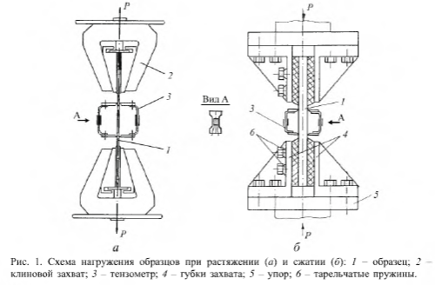
Испытания проводили на испытательной машине Instron - 1121 в жестком режиме нагружения с постоянной скоростью деформирования 3,3 *10- 5 м/с. Деформации измеряли с помощью тензометра, состоящего из симметрично закрепленных с двух сторон образца плоских чувствительных элементов (рис. 1). На боковые стороны каждого упругого элемента наклеивали тензорезисторы, расположенные на плоских упругих элементах, подверженных растягивающим и сжимающим деформациям. Две пары тензорезисторов соединены в мостовую схему, разбаланс которой измерялся и регистрировался во время нагружения. Для повышения чувствительности тензометра ширина упругих элементов в месте наклейки тензорезисторов выбрана меньшей, чем в остальной части, благодаря чему достигается локализация в зоне размещения тензорезисторов больших упругих деформаций. Такая конструкция тензометра позволяет компенсировать погрешности, вызванные возможным перекосом образцов в захватах из-за геометрических неточностей их изготовления, и обеспечивает надежную термокомпенсацию. Достоверность определения экспериментальных значений напряжений и полных деформаций при разрушении обеспечивалась испытанием не менее пяти образцов. Модуль упругости при растяжении и сжатии находили после повторных нагружений одного и того же образца до напряжений, составляющих 30% разрушающих, с последующим осреднением полученных данных. При этом проводилось не менее трех нагружений на каждом из пяти образцов.
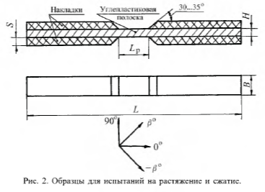

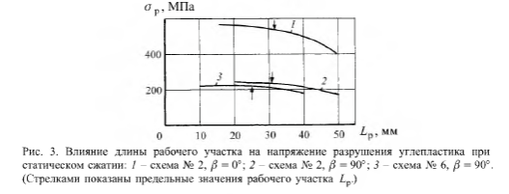

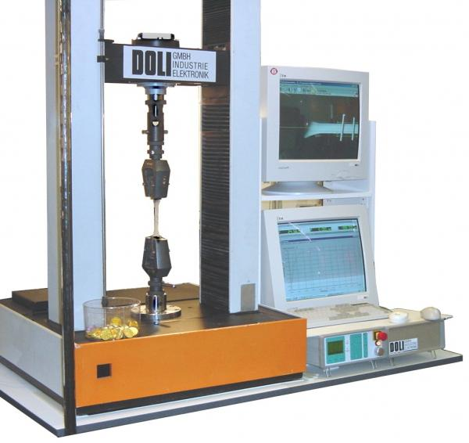

Instron 1121
Испытание химических свойств:
Коррозионная активность: для исследования коррозионной активности углепластиков при сочетании с различными металлическими материалами и определения эффективности средств защиты от коррозии соединений металл–углепластик использовали следующий метод испытаний:
Электрохимические характеристики определяли в 3%-ном растворе хлорида натрия на потенциостате IPC-Pro. Снимали потенциалы (Ест) после выдержки исследуемых образцов в рабочем растворе в течение 24 ч по отношению к нормальному водородному электроду; анодные поляризационные кривые характеризующие изменение плотности тока в зависимости от изменения потенциала. Ток пары контактирующих материалов определяли методом сопоставления анодных и катодных поляризационных кривых.
Коррозионную активность углепластика по отношению к металлическим материалам в коррозионно-активной среде определяли в соответствии с ГОСТ 9.902. Методика включает проведение 8 циклических испытаний по режиму: нагрев при 60°С в течение 12 ч с последующей выдержкой в климатической камере при относительной влажности 98% в течение 6,5 суток.
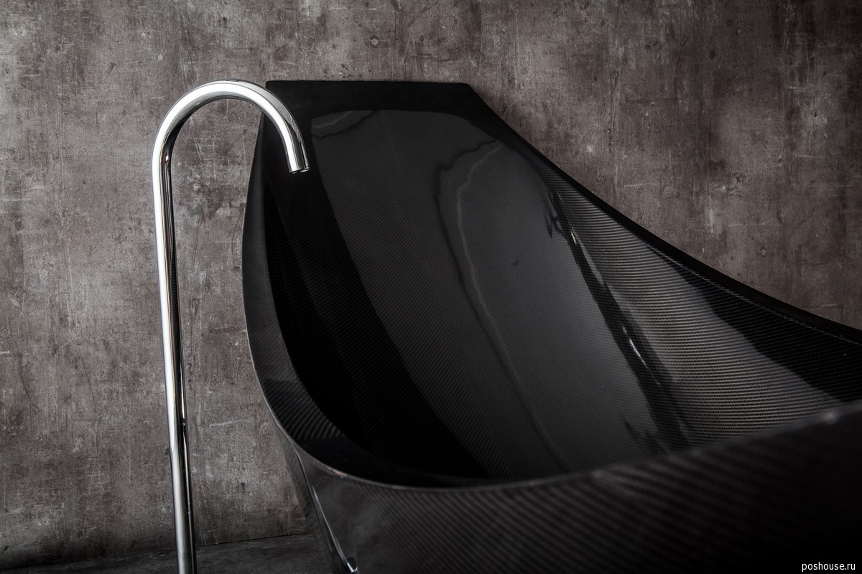
Коррозионная активность углепластиков на основе отечественной и зарубежной углеродной ткани определялась по отношению к следующим типовым материалам: алюминиевым сплавам, стали шлифованной, стали кадмированной с хроматным пассивированием (толщина покрытия 9 мкм), титановому сплаву после травления, стали пассивированной. Для испытаний использовали плоские образцы размером 80×30×δ мм. Количество образцов для каждого металла не менее 5 шт., неметаллических – 3 шт. Из пяти металлических образцов три контактируют с углепластиком, два являются контрольными. Поверхность металлических образцов перед контактом с углепластиком обезжиривалась бензином или этиловым спиртом и выдерживалась в эксикаторе в течение 24 ч. Нанесение химических, гальванических покрытий и пассивирование образцов из сталей проводилось по действующей в отрасли нормативно-технической документации. Контакт металлических образцов с углепластиком обеспечивался с помощью струбцин равномерным плотным прижимом по всей поверхности образца. Для образцов углепластиков определяли следующие показатели: значение водородного показателя (pH) водной вытяжки; содержание в водной вытяжке коррозионно-активных веществ (ионов Cl⁻, SO₄²⁻). В сооответствии с ГОСТ 9.902 материал является коррозионно-агрессивным при массовой доле ионов хлора (Cl⁻) в водной вытяжке более 0,02%, сульфат-ионов (SO₄²⁻) – более 0,05%, pH менее 6,0 или более 8,5.

Шкилёва Екатерина Александровна
Белгород
8 класс
МБОУ «Лицей №10»
shkiliova@list.ru

